



**实 验 报 告**

实验课程 Android应用程序开发

实验项目 实验2 布局模式（二）

实验地点 2-721

指导教师 郑向阳

班 级

学生姓名

学 号

教师评分

日 期

实验3 布局模式（二）

1. 实验目的
   1. 掌握XML文件的一般使用方法
   2. 掌握RelativeLayout布局模式
   3. 掌握TEXTVIEW等控件与RelativeLayout相关的属性含义
2. 准备

JDK、SDK、AndroidStudio

1. 实验内容
   1. 在Layout中新建relativelayout.xml并参考例子设计如图1（相对布局方式）所示布局

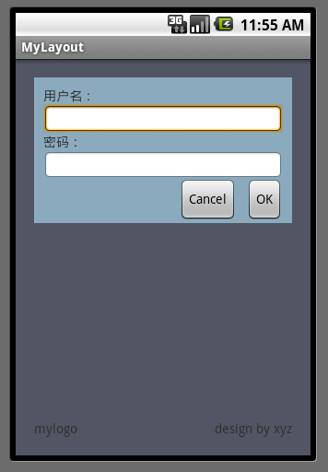

图 1 登录布局图

* + 1. 参考步骤：
* 整体为线性布局
* 线性布局中有两个相对布局
* 整个登录框为一个相对布局
* 距离各边距离为15dip
* “用户名”与父容器顶部对齐，距离为5dp
* “登录”按钮在密码框之下,与密码框右边对齐
* 最下边为两个文本框为一个相对布局
* 两个文本框底部对齐
  + 1. 参考例子的设计（图2）与代码（图3）：

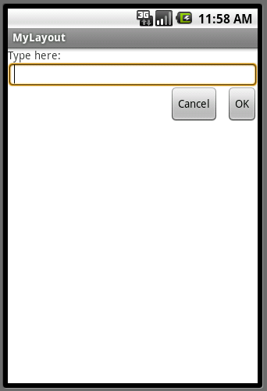

图 2 设计

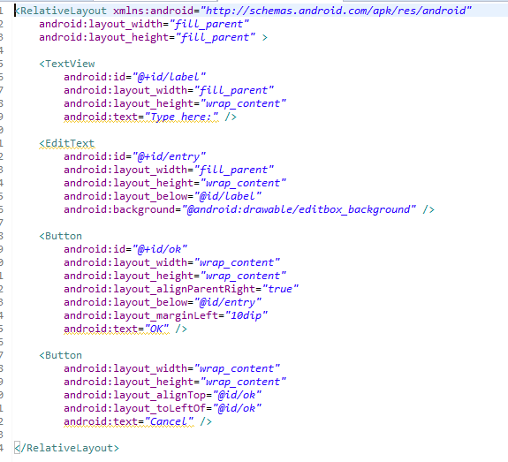

图 3 代码

* + 1. 请截图你的界面设计并复制你的界面设计的代码：

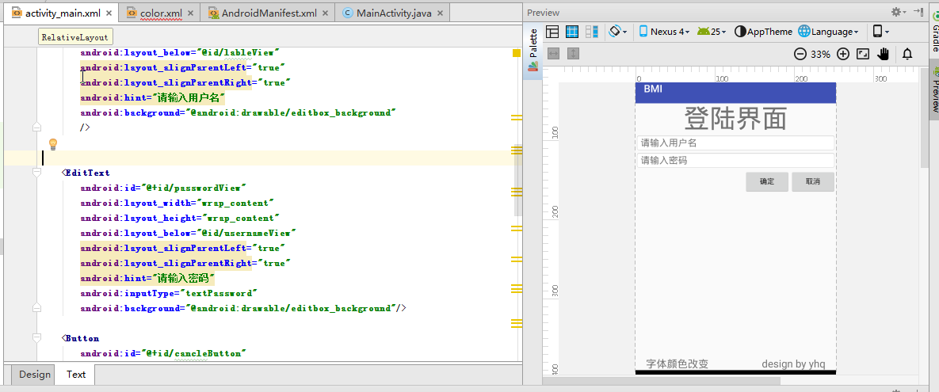

*<?***xml version="1.0" encoding="utf-8"***?>*<**RelativeLayout xmlns:android="http://schemas.android.com/apk/res/android"  
 xmlns:tools="http://schemas.android.com/tools"  
 android:id="@+id/activity_main"  
 android:layout_width="fill_parent"  
 android:layout_height="fill_parent"  
  
  
 tools:context="com.example.administrator.bmi.MainActivity"**>  
  
  
 <**TextView  
 android:id="@+id/lableView"  
 android:layout_width="wrap_content"  
 android:layout_height="wrap_content"  
 android:layout_centerHorizontal="true"  
 android:textSize="50dp"  
 android:text="登陆界面"** />  
  
  
 <**EditText  
 android:id="@+id/usernameView"  
 android:layout_width="wrap_content"  
 android:layout_height="wrap_content"  
 android:layout_below="@id/lableView"  
 android:layout_alignParentLeft="true"  
 android:layout_alignParentRight="true"  
 android:hint="请输入用户名"  
 android:background="@android:drawable/editbox_background"** />  
  
  
 <**EditText  
 android:id="@+id/passwordView"  
 android:layout_width="wrap_content"  
 android:layout_height="wrap_content"  
 android:layout_below="@id/usernameView"  
 android:layout_alignParentLeft="true"  
 android:layout_alignParentRight="true"  
 android:hint="请输入密码"  
 android:inputType="textPassword"  
 android:background="@android:drawable/editbox_background"**/>  
  
 <**Button  
 android:id="@+id/cancleButton"  
 android:layout_width="wrap_content"  
 android:layout_height="wrap_content"  
 android:layout_below="@id/passwordView"  
 android:layout_alignParentRight="true"  
 android:text="取消"** />  
  
  
 <**Button  
 android:id="@+id/okButton"  
 android:layout_width="wrap_content"  
 android:layout_height="wrap_content"  
 android:layout_alignBottom="@id/cancleButton"  
 android:layout_toLeftOf="@id/cancleButton"  
 android:text="确定"** />  
  
 <**TextView  
 android:id="@+id/lableView2"  
 android:layout_width="wrap_content"  
 android:layout_height="wrap_content"  
 android:layout_alignParentBottom="true"  
 android:layout_alignParentRight="true"  
 android:textSize="20dp"  
 android:text="design by yhq"** />  
  
  
 <**TextView  
 android:id="@+id/lableView3"  
 android:layout_width="wrap_content"  
 android:layout_height="wrap_content"  
 android:layout_alignParentBottom="true"  
 android:layout_alignParentLeft="true"  
 android:textSize="20dp"  
 android:text="字体颜色改变"** />  
</**RelativeLayout**>

* 1. 将图片下方的文字颜色修改如图4所示，步骤：

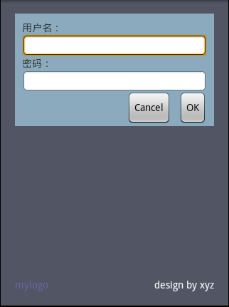

图 4 修改颜色后的

* + 1. 新建color.xml，并将颜色存于color.xml（参考例子如下图5所示），请截图你的color.xml：

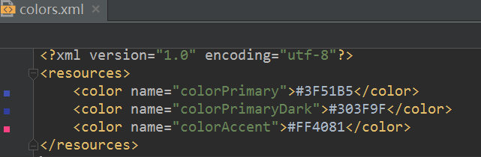

图 5 color例子

* + 1. 利用color.xml修改relativelayout.xml中的颜色设置，请截图相关代码：

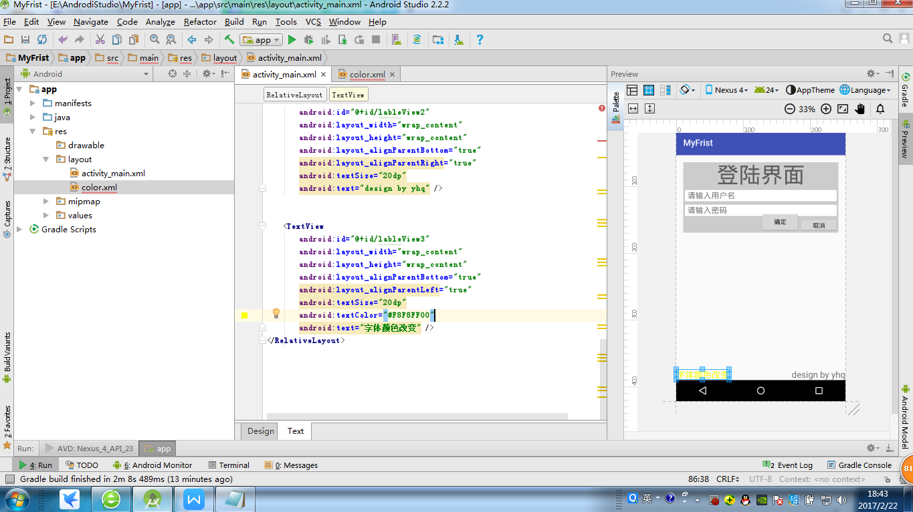

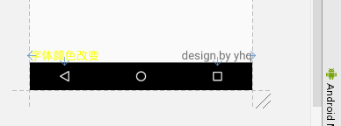

<RelativeLayout xmlns:android="http://schemas.android.com/apk/res/android"

xmlns:tools="http://schemas.android.com/tools"

android:layout_width="match_parent"

android:layout_height="match_parent"

android:background="@drawable/color_shape"

tools:context=".MainActivity" >

</RelativeLayout>

***全部代码：***

*<?***xml version="1.0" encoding="utf-8"***?>*<**RelativeLayout xmlns:android="http://schemas.android.com/apk/res/android"  
 xmlns:tools="http://schemas.android.com/tools"  
 android:id="@+id/activity_main"  
 android:layout_width="fill_parent"  
 android:layout_height="fill_parent"  
  
  
 tools:context="com.example.administrator.bmi.MainActivity"**>  
 <**RelativeLayout  
 android:layout_width="fill_parent"  
 android:layout_height="160dp"  
 android:layout_margin="@dimen/activity_horizontal_margin"  
 android:layout_weight="0.5"  
 android:background="#CCCCCC"  
 android:orientation="vertical"  
 android:id="@+id/relativeLayout2"**>  
  
 <**TextView  
 android:id="@+id/lableView"  
 android:layout_width="wrap_content"  
 android:layout_height="wrap_content"  
 android:layout_centerHorizontal="true"  
 android:textSize="50dp"  
 android:text="登陆界面"** />  
  
  
 <**EditText  
 android:id="@+id/usernameView"  
 android:layout_width="wrap_content"  
 android:layout_height="wrap_content"  
 android:layout_below="@id/lableView"  
 android:layout_alignParentLeft="true"  
 android:layout_alignParentRight="true"  
 android:hint="请输入用户名"  
 android:background="@android:drawable/editbox_background"** />  
  
  
 <**EditText  
 android:id="@+id/passwordView"  
 android:layout_width="wrap_content"  
 android:layout_height="wrap_content"  
 android:layout_below="@id/usernameView"  
 android:layout_alignParentLeft="true"  
 android:layout_alignParentRight="true"  
 android:hint="请输入密码"  
 android:inputType="textPassword"  
 android:background="@android:drawable/editbox_background"**/>  
  
 <**Button  
 android:id="@+id/cancleButton"  
 android:layout_width="wrap_content"  
 android:layout_height="wrap_content"  
 android:layout_below="@id/passwordView"  
 android:layout_alignParentRight="true"  
 android:text="取消"** />  
  
  
 <**Button  
 android:id="@+id/okButton"  
 android:layout_width="wrap_content"  
 android:layout_height="wrap_content"  
 android:layout_alignBottom="@id/cancleButton"  
 android:layout_toLeftOf="@id/cancleButton"  
 android:text="确定"** />  
 </**RelativeLayout**>  
  
 <**TextView  
 android:id="@+id/lableView2"  
 android:layout_width="wrap_content"  
 android:layout_height="wrap_content"  
 android:layout_alignParentBottom="true"  
 android:layout_alignParentRight="true"  
 android:textSize="20dp"  
 android:text="design by yhq"** />  
  
  
 <**TextView  
 android:id="@+id/lableView3"  
 android:layout_width="wrap_content"  
 android:layout_height="wrap_content"  
 android:layout_alignParentBottom="true"  
 android:layout_alignParentLeft="true"  
 android:textSize="20dp"  
 android:textColor="#F8F8FF00"  
 android:text="字体颜色改变"** />  
</**RelativeLayout**>

1. 实验心得（50字）
2. 这次的课程让我学会了如何用进行简单的线性布局方式，用**RelativeLayout** 来设置盒子，和别的盒子分开。还要底边的文字用**android:layout_alignParentLeft="true" 和android:layout_alignParentRight="true"**来左右对齐。